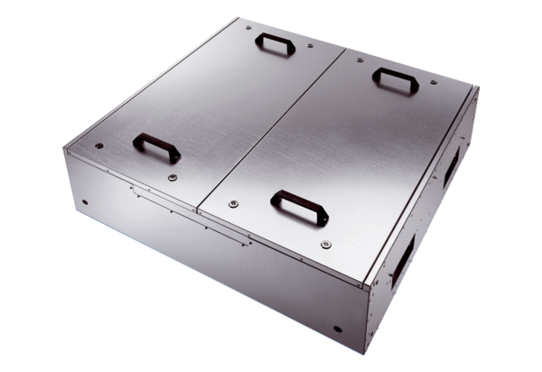Caisson d'air entrant insonorisé KFR 6030Unité de conditionnement : 1 pièceGamme: K
Numéro de référence : 0080.0961Fabricant : MAICO

